2020-1-SK01-KA226-SCH-094350
URINARY SYSTEM

- zabezpečuje odstránenie splodín látkového metabolizmu a odpadových látok

Skladá sa z:
- obličiek (renes)
- močovodov (ureter)
- močového mechúra (vesica urenaria)
- močovej rúry (urethra)

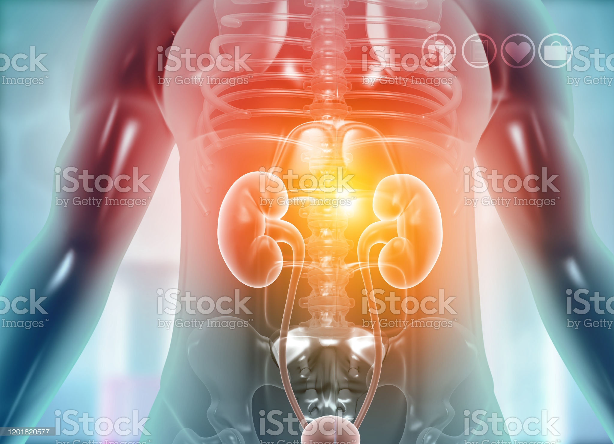

https://www.istockphoto.com/photo/kidney-in-human-body-gm1201820577-344801885?utm_source=pixabay&utm_medium=affiliate&utm_campaign=SRP_image_sponsored&referrer_url=http%3A%2F%2Fpixabay.com%2Fsk%2Fimages%2Fsearch%2Furinary%2F&utm_term=urinary

Stavba vylučovacej sústavy
- obličky - hlavný orgán vylučovacej sústavy, uložený v oblasti driekovej chrbtice
- je to párový orgán veľkosti 12x6x3 cm
- sú chránené tukovým tkanivom
- tvorí ich: kôra s nefrónmi a dreň
- ^{stavba nefrónu:} Malpighiho teliesko - glomerulus
          - ^{Bowmanovo puzdro}
systém kanálikov - stočený kanálik 1. rádu
- ^{Henleho kľučka}
- ^{stočený kanálik 2. rádu}
- dreň je tvorená obličkovými ihlanmi - tie smerujú do obličkových kalichov - v nich sa zbiera definitívny moč, ktorý prechodom cez obličkovú panvičku odteká močovodmi až do močového mechúra
- močovody - párový orgán asi 30 cm dlhý, ktorý ústi do močového mechúra. Moč sa v ňom pohybuje peristaltickými pohybmi (1-5/min)

- močový mechúr - je dutý svalový orgán s kapacitou asi 500 ml, ktorý slúži ako zásobáreň definitívneho moču

- močová rúra - slúži na odtekanie moču z močového mechúra mikciou, čiže vyprázdňovaním, vďaka stúpajúcemu tlaku v mechúre. U žien je výrazne kratšia a končí samostatným otvorom, u mužov je dlhšia a má spoločné vyústenie s pohlavnou sústavou.

Proces tvorby moču

glomerulárna filtrácia
  - ultrafiltrácia krvnej plazmy, výsledkom je vznik primárneho moču (150-170 l/24 hodín). Jeho zloženie je rovnaké, ako zloženie krvnej plazmy, ale je bez bielkovín.

kanáliková exkrécia
  - vylučovanie telu škodlivých a nepotrebných látok

kanáliková resorpcia
  - spätná resorpcia vody a niektorých ďalších látok. Výsledkom je vznik definitívneho moču (1,5-1,7 l/24 hod).

Choroby vylučovacej sústavy
Urémia - zastavenie činnosti obličiek a rozvrat vnútorného prostredia.
Dialýza – napojenie na umelú obličku- krv sa v nej zbavuje odpadových látok a očistená sa vracia späť do tela.
"Blúdivé obličky" - zmena polohy obličky - upchávanie močových ciest.

